SNAT并钩包封装发送后，回包不能DNAT的解决记录

1. 连接跟踪相关函数在Linux内核的钩子点。这张图是老版本的Linux内核钩子函数，v4.15的nf_nat_out已变为 iptable_nat_ipv4_out。

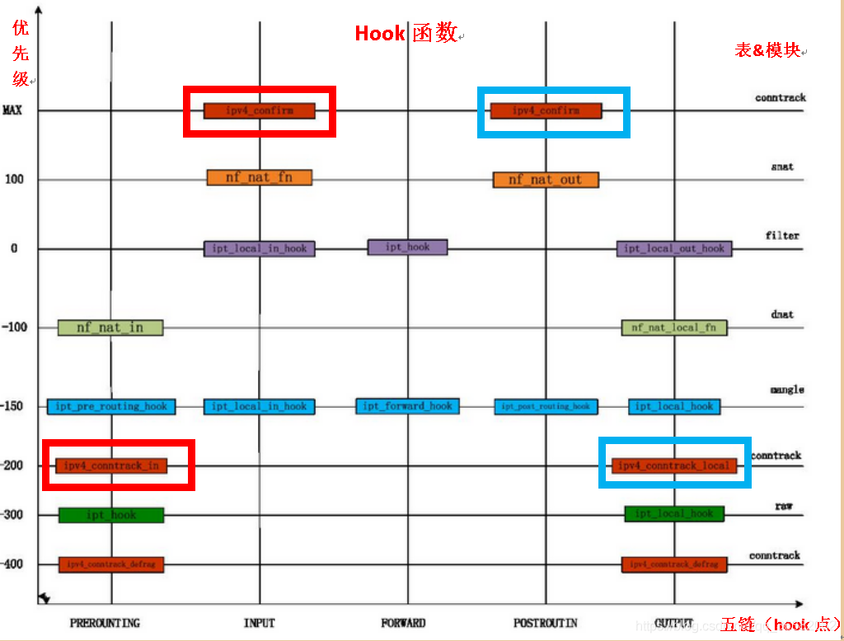

1. SNAT位置:

SNAT发生在POSTROUTING钩子函数的优先级为NF_IP_PRI_NAT_SRC = 100的位置。也就是说，如果别的PC数据包经过本服务器转发，在POSTROUTING的NF_IP_PRI_FIRST = INT_MIN钩包，源IP为别的PC的IP；在NF_IP_PRI_LAST = INT_MAX位置钩包，源IP为本服务器的IP。

Linux内核对NAT转换的钩子注册结构体如下，在本文中我们重点关注iptable_nat_ipv4_out，该函数将别的PC的源IP转换为本地网卡的源IP。

static const struct nf_hook_ops nf_nat_ipv4_ops[] = {

/* Before packet filtering, change destination */

{

.hook = iptable_nat_ipv4_in,

.pf = NFPROTO_IPV4,

.hooknum = NF_INET_PRE_ROUTING,

.priority = NF_IP_PRI_NAT_DST,

},

/* After packet filtering, change source */

{

.hook = iptable_nat_ipv4_out,

.pf = NFPROTO_IPV4,

.hooknum = NF_INET_POST_ROUTING,

.priority = NF_IP_PRI_NAT_SRC,

},

/* Before packet filtering, change destination */

{

.hook = iptable_nat_ipv4_local_fn,

.pf = NFPROTO_IPV4,

.hooknum = NF_INET_LOCAL_OUT,

.priority = NF_IP_PRI_NAT_DST,

},

/* After packet filtering, change source */

{

.hook = iptable_nat_ipv4_fn,

.pf = NFPROTO_IPV4,

.hooknum = NF_INET_LOCAL_IN,

.priority = NF_IP_PRI_NAT_SRC,

},

};

1. 现在的问题：
2. 没有myfunc()钩子点时包能顺利发出，返回时也能被正确的被NAT转换。
3. 有myfunc()且返回NF_STOLEN时，对端返回的包解封后不能被NAT转换回来。在PRE_ROUTING的最高优先级和最低优先级钩包，目的IP均是192.168.1.7。（理论上在最低优先级钩包，目的IP应为192.168.2.2）

Linux内核行为的表现给人的感觉是，一个数据包虽然在钩子表的中间位置进行了转换，但必须要完整地在协议栈走一遍，并发送出去，转换才会被记录。

//封包之后返回NF_ACCEPT会是什么结果

尝试在二层钩包，利用ebtables的相关钩子点，但发现勾不到。原因是只有网桥转发的数据包才会经过这个钩子点，三层转发的数据包不会经过ebtables。



1. 解决办法

查阅大量资料，发现Linux内核有一个被称为nf_conntrack_count的模块。该模块内部维护着四张表：

Confirm表：系统正式连接追踪表，即/proc/net/nf_conntrack看到的列表

Expired表：期望值表（暂没有深入了解）

Unconfirm表：记录已经进入连接追踪系统，但还没有加入正式追踪表的连接

Dying表：记录已经在正式追踪表超时删除，等待系统最终删除的连接块

我们的问题就出现在，经过iptable_nat_ipv4_out()函数的NAT转换后，转换记录只是加入了Unconfirm表。被钩包后，该数据包没有继续在内核协议栈流动，导致没有进入Confirm表。

//myfunc也是最低优先级并且比ipv4_confirm()函数后注册为什么没有被confirm？

i = 0;

nhooks = 0;

while (i < old_entries) {

if (orig_ops[i] == &dummy_ops) {

++i;

continue;

}

//待插入的钩子优先级大于当前循环到的优先级，注意是大于号

//若是相同优先级会插入到之前钩子的前面

if (inserted || reg->priority > orig_ops[i]->priority) {

new_ops[nhooks] = (void *)orig_ops[i];

new->hooks[nhooks] = old->hooks[i];

i++;

} else {

new_ops[nhooks] = (void *)reg;

new->hooks[nhooks].hook = reg->hook;

new->hooks[nhooks].priv = reg->priv;

inserted = true;

}

nhooks++;

}

根据钩子函数注册源码可以看出在相同优先级情况下，后注册的钩子反而在先注册钩子的前面。因此myfunc()函数在ipv4_confirm()函数前面，stolen之后发送跳过了ipv4_confirm()函数

继续查阅资料，发现confirm的过程发生在ipv4_confirm()函数里，该函数挂载在POSTROUTING的最低优先级。

{

.hook = ipv4_confirm,

.pf = NFPROTO_IPV4,

.hooknum = NF_INET_POST_ROUTING,

.priority = NF_IP_PRI_CONNTRACK_CONFIRM,

},

该函数的调用树与主要功能如下图所示。

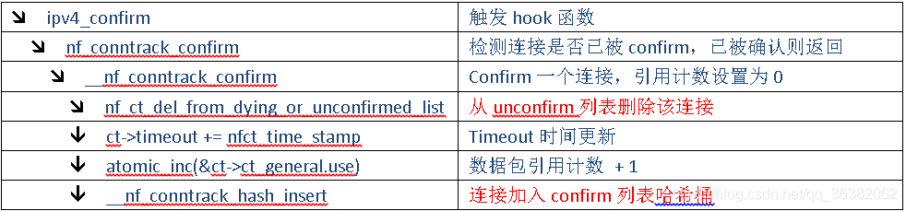

由于我们的模块在ipv4_confirm()执行之前就返回NF_STOLEN，导致无法执行确认，没有进入Confirm表，因此回包不能执行DNAT。

Ipv4_confirm()的优先级为NF_IP_PRI_CONNTRACK_CONFIRM = INT_MAX，已无法找到比它更低的优先级，因此我们在钩包后，在代码里直接调用ipv4_confirm()，再返回NF_STOLEN。

但这样还有一个问题，ipv4_confirm()定义在net/ipv4/netfilter/nf_conntrack_l3proto_ipv4.c，但是没有EXPORT_SYMBOL导出该函数，也没有头文件对它进行声明。故不能直接调用该函数。我们将函数从内核源码里直接复制到模块代码里，解决了这一问题。继续观察该函数调用的子函数，都是定义在头文件或用了EXPORT_SYMBOL修饰的，因此子函数不需要复制到模块代码里，只需要包含以下几个头文件：

#include <net/netfilter/nf_conntrack.h>

#include <net/netfilter/nf_conntrack_core.h>

#include <net/netfilter/nf_conntrack_seqadj.h>

#include <net/netfilter/nf_conntrack_ecache.h>

1. 总结

综上所述，只要在postrouting()钩子函数里，将要返回NF_STOLEN之前，调用ipv4_confirm()函数，即可将NAT转换记录添加进Confirm表，回包即可实现DNAT转换。

参考https://blog.csdn.net/qq_36382062/article/details/105959555